 | ISTITUTO SUPERIORE di FELTRE  Istituto Tecnico Tecnologico “L. Negrelli-Forcellini”, Istituto Tecnico Economico “A. Colotti”  Istituto Professionale Industria e Artigianato “C. Rizzarda”, Corsi serali “Negrelli-Forcellini”  www.istitutosuperiorefeltre.edu.it | 
Sede legale e amministrativa via C. Colombo 11, 32032 Feltre (BL), tel. 0439/301540 fax 0439/303196
cod. meccanografico: BLIS008006 PEO blis008006@istruzione.itPEC: blis008006@pec.istruzione.it
C.F. e P.I.: 82001270253; cod. univoco fatturazione elettronica.: UF4RBG
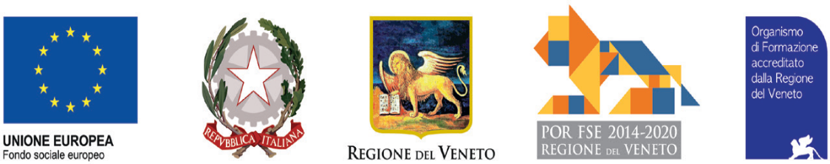

SCHEDA DI AUTOVALUTAZIONE (docenti interni) -

Il/la sottoscritto/a ________________________________________________________, considerati i criteri di selezione indicati nell’avviso interno di individuazione del docente formatore per il corso di LINGUA INGLESE – PROGETTO MOVE 6.0 dell’Istituto Superiore di Feltre, consapevole delle responsabilità civili e penali per false dichiarazioni rese ai sensi degli art. 46 e 47 del DPR 445/2000, dichiara quanto segue:

Attività | n. corsi di formazione | Punteggio totale
aver svolto attività di formazione a favore di studenti finalizzata al conseguimento di certificazione linguistica all’interno dell’istituto scolastico o presso altre Istituzioni Scolastiche (1 punto per ogni corso di formazione della durata di almeno 8 ore)
aver svolto attività di formazione a favore di docenti finalizzata al conseguimento di certificazione linguistica all’interno dell’istituto scolastico o presso altre Istituzioni Scolastiche (1 punto per ogni corso di formazione della durata di almeno 8 ore)
Totale

In caso di parità di punteggio si procederà a sorteggio.

Lì, |  |  | Firma

